青山湖区2017年国民经济和社会发展统计公报
青山湖区统计局
2018年4月18日
2017年，在区委区政府的坚强领导下，青山湖区坚持“主攻三产、提升二产，产城融合、城乡一体”的发展战略和“大征迁、大建设、大招商、大服务”的发展路径，凝心聚力抓重点、补短板、攻弱项，实现了全区经济在转型中谋发展、在发展中促转型。经济运行总体平稳、稳中有进、稳中向好，经济社会保持平稳健康发展。
一、综合
初步核算，全年地区生产总值完成574.99亿元，按可比价格计算，比上年增长8.8%。其中，第一产业增加值完成0.52亿元，增长-7.6%；第二产业增加值完成361.26亿元，增长8.3%；第三产业增加值完成213.21亿元，增长9.8%。三次产业比重由去年的0.1:65.1:34.8调整为0.1:62.8:37.1。全区地区生产总值中，非公经济实现增加值410.23亿元，按可比价格计算，增长8.5%。
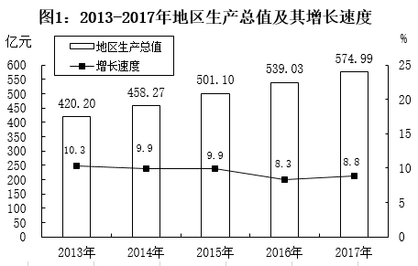
全年财政总收入完成57.54亿元，比上年增长10.1 %。其中，地方一般公共预算收入完成15.45亿元，比上年增长-4.2%。从收入完成情况看，税收收入完成56.9亿元，占财政总收入比重达95.5%。
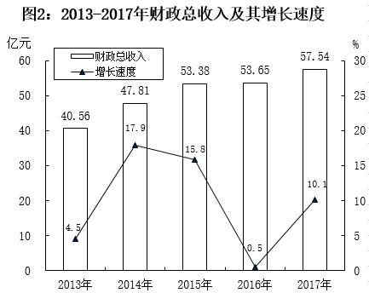

二、农业
农业生产：全年完成农林牧渔及农业服务业增加值5267万元，比上年下降7.5%。其中，农业增加值完成1666万元，下降3.3%；牧业增加值完成2382万元，下降10.9%；渔业增加值完成1163万元，下降6.8%；农林牧渔服务业增加值完成56万元，下降1.8%。
产品产量：全年粮食总产量实现0.8万吨，比上年下降4.7%；肉类总产量实现2592吨，下降6.6%；生猪出栏数3.0万头，下降6.3%；禽蛋总产量75吨，下降40.0%；水产品总产量1317吨，与去年持平。
三、工业和建筑业
工业生产：全年完成工业增加值300.8亿元，比上年增长8.8%。其中，规模以上工业增加值比上年增长9.2%。规模以上工业中，国有企业下降41.6%，集体企业增长42.2%，股份制企业下降12.7%，外商及港澳台商投资企业下降31.4 %，股份合作企业增长5.5%，私营企业下降17.2%。
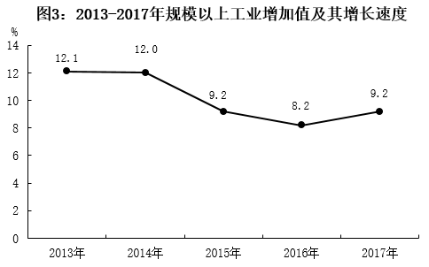
规模以上工业分行业看，农副食品加工业下降3.8%，专用设备制造业下降82.1%，石油加工、炼焦及核燃料加工业下降 3.9%，通用设备制造业增长8.6%，黑色金属冶炼及压延加工业增长19.0%，电气机械及器材制造业下降28.3%，医药制造业下降22.6%，非金属矿物制品业下降11.5%，化学原料及化学制品业下降77.8%。
全年规模以上工业主营业务收入完成293.2亿元，比上年下降39.2%；利税完成56.93亿元，比上年下降4.91%；实现利润41.0亿元，比上年增长9.7%；全年规模以上工业企业户数164 家，含新增 38 家。
2017年规模以上工业企业主要产品产量及增长速度
产品名称 | 计量单位 | 产量 | 增长（%）
服装 | 万件 | 15272.5 | -12.4
钢材 | 万吨 | 368.9 | 2.6
生铁 | 万吨 | 306.9 | -2.5
橡胶轮胎外胎 | 万条 | 135.9 | -10.4
单色印刷品 | 万令 | 2.5 | -96.2
软饮料 | 万吨 | 23.4 | -2.2
啤酒 | 万千升 | 14.1 | 7.6
印染布 | 万米 | 4914.3 | -17.1
建筑业：全区资质以上建筑业企业达75家，全年完成施工产值94.07亿元，比上年增长9.7%；施工面积557万平方米，比上年增长54.0%；竣工面积90.6万平方米，比上年下降43%。
四、固定资产投资
投资总量：全区500万元以上固定资产投资完成668.6亿元，比上年增长12.5%。其中工业投资完成272.0亿元，比上年增长3.0%；房地产投资完成17.7亿元，比上年增长-27.5%。
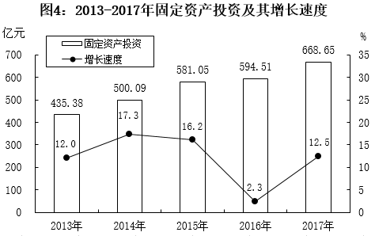
投资结构：全区500万元以上固定资产投资中，第一产业完成投资2.7亿元，同比增长285.8%；第二产业完成投资285.5亿元，同比增长8.9%；第三产业完成投资380.4亿元，同比增长15.5%。三次产业在固投中所占比重由上年的0.1:44.1:55.8调整为0.4:42.7:56.9。
投资主体：全区500万元以上固定资产投资中，国有经济完成投资36.3亿元，比上年增长11.4%，占投资比重为5.4%；非国有经济完成投资614.6亿元，比上年增长14.9%，占投资比重为91.9%，其中，民间投资完成598.3亿元，比上年增长18.1%。
五、国内贸易
消费品市场：全区实现社会消费品零售总额235.30亿元，比上年增长12.3%。分地域看，城镇实现零售额186.66亿元，比上年增长13.3%（其中：城区完成零售额147.62亿元，比上年增长13.7%）；乡村实现零售额48.64亿元，比上年增长8.3%，城乡消费市场同步发展。分行业看，批发业实现零售额9.52亿元，比上年增长6.1%；零售业实现零售额216.80亿元，比上年增长12.7%；住宿业实现零售额1.52亿元，比上年增长5.3%；餐饮业实现零售额7.46亿元，比上年增长8.9%。全区限额以上消费品零售额完成110.54亿元，比上年增长16.0%。
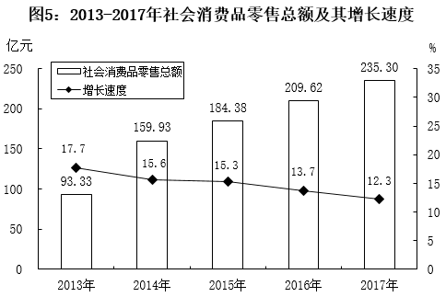
六、对外经济
对外贸易：据海关统计，全区实现贸易出口总额44.94亿元，比上年增长1.9%。
招商引资：全年利用外资实际到位资金4.43亿美元，比上年增长21.1%。实际利用内资162.31亿元，比上年增长20.4%。其中，利用省外资金项目进资117.81亿元，同比增长23.8%。
七、教育、卫生
全区拥有教职工2340人。高中在校学生387人，初中在校学生9164人，小学在校学生37953人。十二年一贯制学校1所、九年一贯制学校10所、小学26所、区属幼儿园4所、附属幼儿园6所。
全区拥有各类医疗卫生机构261个，执业医生779人。
八、人口
截止12月末，全区户籍总人口41.28万人。其中，城镇人口35.31万人，户籍人口城镇化率85.54%。年末常住人口62.23万人，比上年末增加1.46万人。其中，城镇人口57.04万人，常住人口城镇化率91.65%；全年出生人口8488人，出生率13.8‰；死亡人口3485人，死亡率5.67‰；自然增长率8.13‰，比上年上升0.84个千分点。
九、人民生活和民生保障
居民收入：全年城镇居民人均可支配收入38345元，同比增长9.0%；人均生活消费支出25900元，同比增长8.7%。农村居民人均可支配收入18704元，同比增长9.2%；人均生活消费支出11450元，同比增长8.6%。
民生支出：全年社会保障和就业支出2.21亿元，比上年下降6.8%；教科文卫支出9.15亿元，比上年增长13.4%；城乡社区事务支出5.33亿元，比上年增长35.8%。全区民生事业的资金投入有力地保障了全区民生事业快速发展。

注释：
1.本公报中统计数据均为初步统计数，正式数据以《青山湖区统计年鉴-2017》为准。部分数据因四舍五入的原因，存在分项与合计不等的情况。
2.规模以上工业统计范围为年主营业务收入2000万元及以上的法人工业企业；固定资产投资（不含农户）统计范围为计划总投资500万元及以上项目和房地产；限额以上企业是指年主营业务收入2000万元及以上的批发业企业、500万元及以上的零售业企业、200万元及以上的住宿和餐饮业企业。
3.地区生产总值、各产业增加值和人均生产总值绝对数按现价计算，增长速度按不变价格计算。
4.根据《国民经济行业分类》（GB/T4754-2011），第一产业指农、林、牧、渔业（不含农、林、牧、渔服务业），第二产业指采矿业（不含开采辅助活动），制造业（不含金属制品、机械和设备修理业），电力、热力、燃气及水生产和供应业，建筑业，第三产业即服务业，是指除第一产业、第二产业以外的其他行业。
5.常住人口是指实际经常居住在某地区一定时间的人口。按人口普查和抽样调查规定，主要包括：居住在本乡镇街道、户口在本乡镇街道或户口待定的人，居住在本乡镇街道、离开户口所在的乡镇街道半年以上的人，户口在本乡镇街道、外出不满半年或在境外工作学习的人。

资料来源：
本公报中财政数据来自区财政局；户籍人口数据来区公安分局；对外贸易数据来自区商务局；招商引资数据来自区投促局；教育数据来自区教科体局；卫生数据来自区卫计委。

